|  |
| --- |
| Laboratorio de Computación  Salas A y B |
|  |

|  |  |
| --- | --- |
| Profesor(a): | García Morales Karina |
| Asignatura: | Fundamentos de |
| Grupo: | 22 |
| No de Práctica(s): | 2 |
| Integrante(s): | Viveros Fernández Salvador Juan |
|  |  |
|  |  |
|  |  |
| No. de lista o brigada: | 54 |
| Semestre: | Primero |
| Fecha de entrega: | 27/08/2024 |
| Observaciones: |  |
|  |  |

CALIFICACIÓN: ________________

**GNU/Linux**

**Objetivo:**

El alumno identificará al sistema operativo como una parte esencial de un sistema de cómputo. Explorará un sistema operativo GNU/Linux con el fin de conocer y utilizar sus comandos básicos.

**Desarrollo:**

**Sistema Operativo Linux:**

Linux, tal como Windows es un Sistema Operativo, Linux se encuentra conformado por un núcleo llamado Kernel y una gran variedad de diversos archivos y programas que permiten que el Hardware de una computadora se pueda comunicar con el Software de la misma.

Así mismo, Linux es distribuido en computadoras personales, servidores y estaciones de trabajo, todo gracias a ser de libre distribución, siendo posible debido al proyecto GNU, siendo por este mismo que el SO se le es conocido como GNU/Linux

**Software Libre:**

El software es todo aquel que se es accesible de manera gratuita y sin la necesidad de tener que pagar alguna regalía al desarrollador por el uso del mismo, siendo, además, posible de ser modificado a deseo del usuario de forma completamente libre.

De esta manera Linux es distribuido bajo la Licencia Pública General de GNU, por lo que puede ser distribuido y modificado con total libertad.

**Licencia GNU:**

La Licencia Pública General de GNU, es una licencia creada por la Free Software Foundation en 1989, orientada en proteger la distribución, modificación y uso de Software, evitando cualquier tipo de apropiación que pudiera amenazar las libertades de los usuarios.

**Kernel de GNU/Linux:**

El Kernel o Núcleo de GNU/Linux es la parte encargada de que el Hardware se pueda comunicar con el Software. Entre el Kernel y el usuario existen una variedad de programas que cumplen que el usuario se pueda comunicar con la máquina ya sea de manera gráfica o en modo texto, siendo un ejemplo de este último caso, Shell.

La estructura de Linux para almacenar archivos es de forma jerárquica, empezando en la carpeta Root (/), de la cual se desprenden todos los demás directorios de archivos, programas, etc.

**Interfaz de línea de comandos (CLI) o Shell de GNU/Linux:**

Shell de Linux permite introducir comandos y ejecutar programas del sistema operativo, al estar todas las órdenes ser programas almacenados en el sistema de archivos, siendo los llamados comandos, permite que todo el Sistema Operativo sea controlado desde el terminal.

**Comandos Básicos:**

Abriendo la terminal, se pueden ejecutar diversos comandos para controlar todo el Sistema Operativo, siendo los comandos básicos los siguientes:

Comandos ls y ls., los cuales permiten ver los archivos dentro de un directorio:

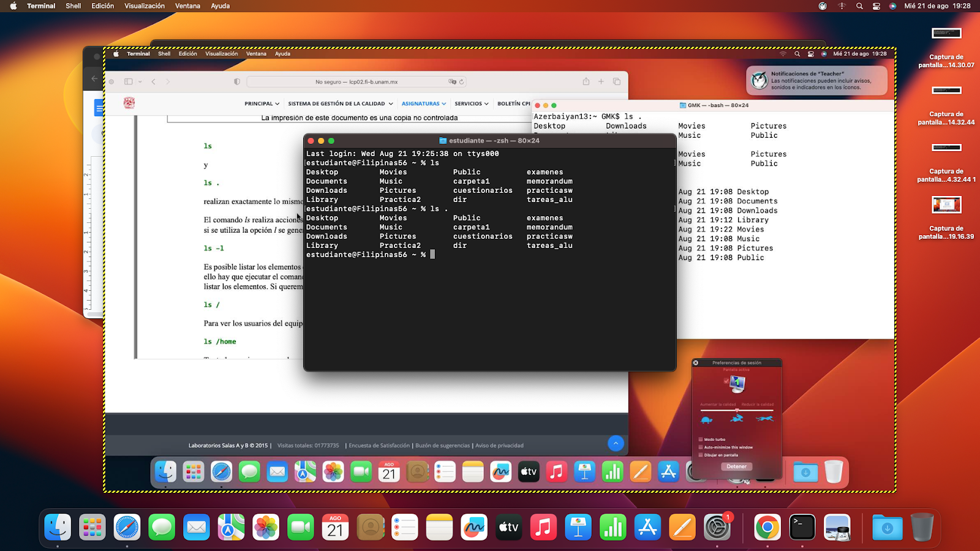

El comando ls –l permite ver los permisos de los archivos y directorios, así mismo, el comando ls / permite ver los archivos del directorio root, mientras que el ls /System permite ver los respectivos del directorio System.

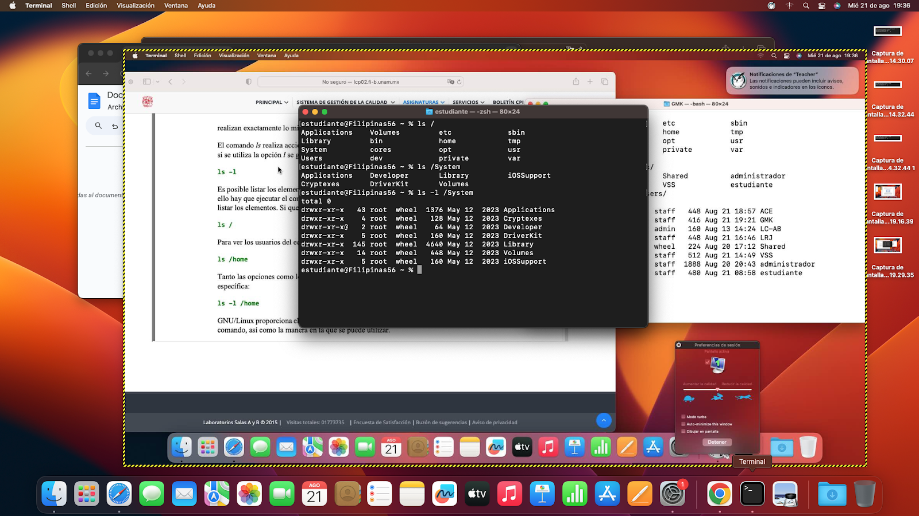

El comando Man, que, proviniendo de manual, permite ver como es la utilización de un comando.

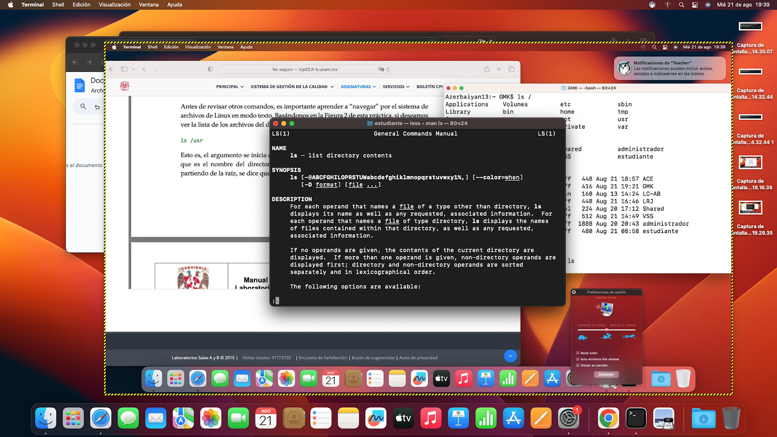

Comandos touch y mkdir, el primero funciona para crear nuevos archivos, siendo en este caso archivos de bloc de notas, o .txt, mientras que el mkdir permite crear directorios, siendo llamados en este caso UNAM, Ingeniería Industrial y Facultad de Ingeniería.

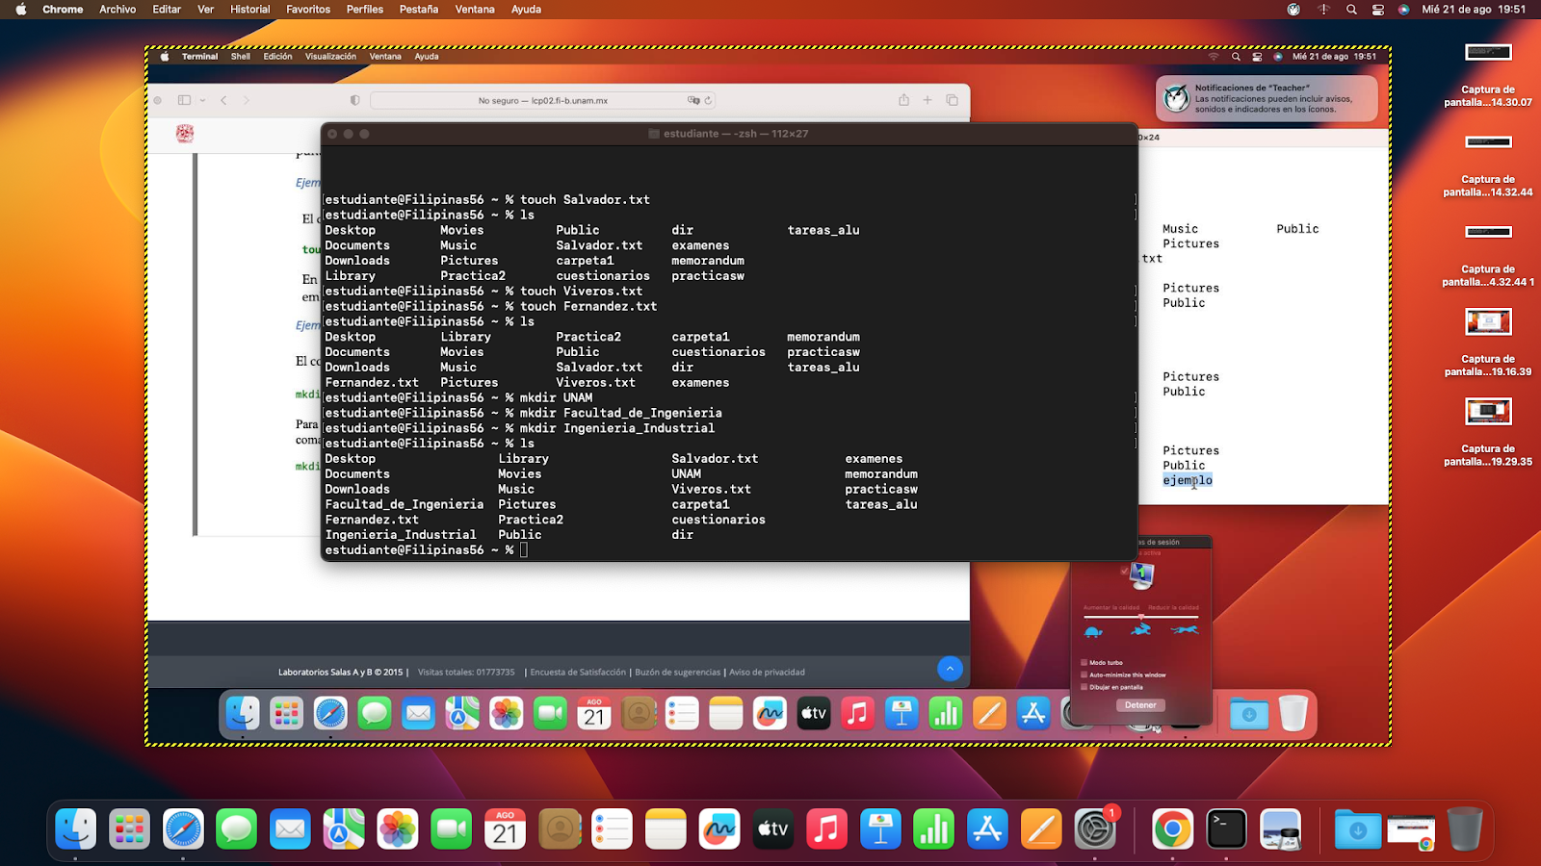

Los comandos cd y pwd, permiten, respectivamente, acceder a un directorio y poder ver la ruta en la que el usuario se encuentra.

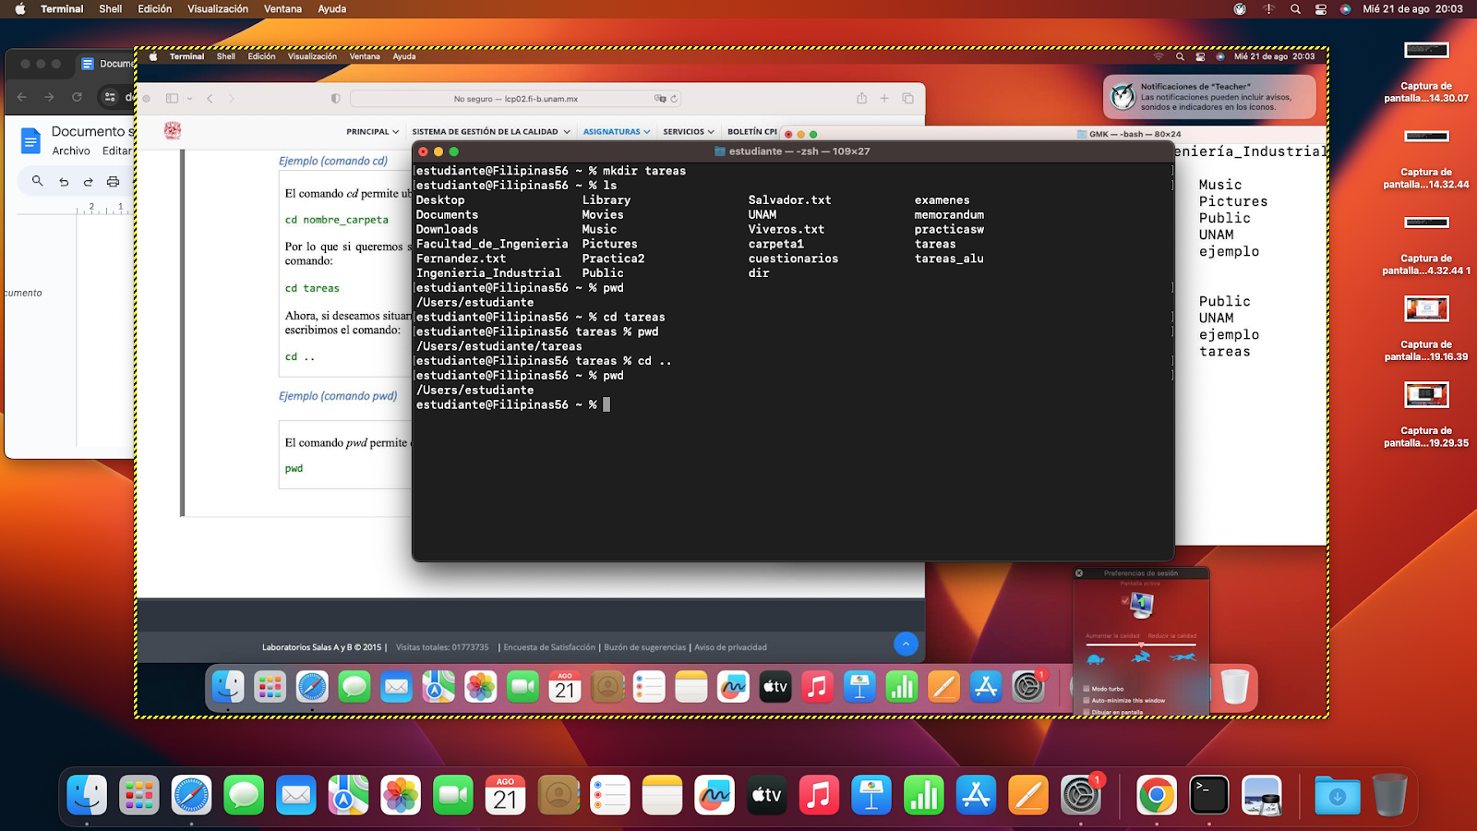

Con ayuda del comando clear, se puede limpiar el panel de comandos, así pudiendo aplicar los comandos cd y mkdir para acceder al directorio tareas y crear una carpeta dentro de él, pudiendo a su vez, crear una más dentro de la misma, esta última bajo el nombre de tareas_2. Mientras que, con el comando cp, pudiendo copiar el archivo con nombre Salvador.txt en la carpeta tareas_2

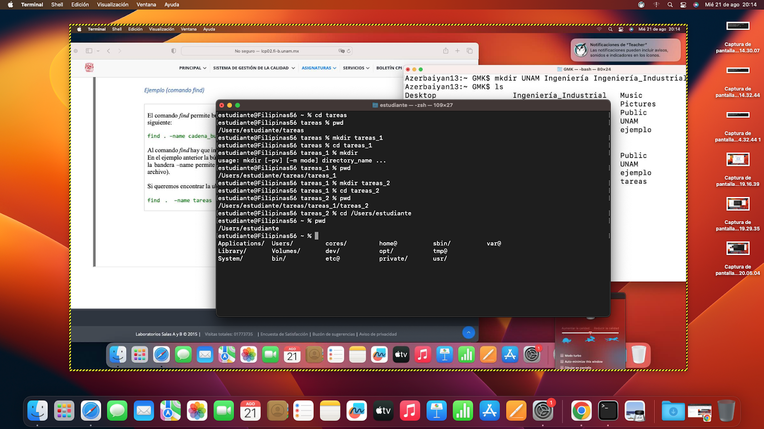

Próximamente, se utilizan el comando mv para mover los archivos Viveros.txt y Fernandez.txt a las carpetas respectivas.

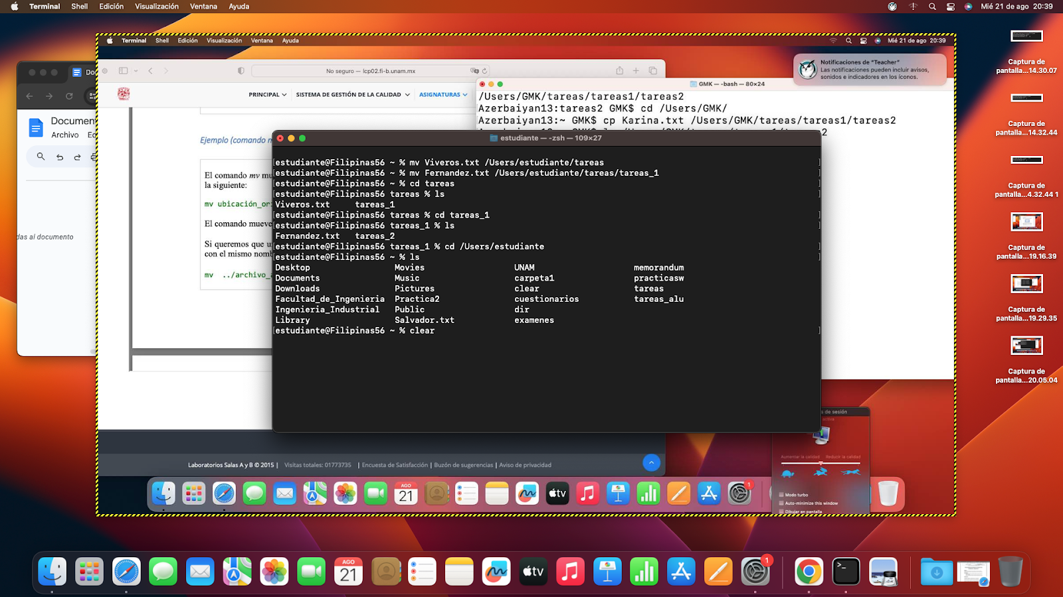

Se intenta utilizar el comando rm para eliminar el directorio tareas, a los cual el sistema arroja que no es posible.

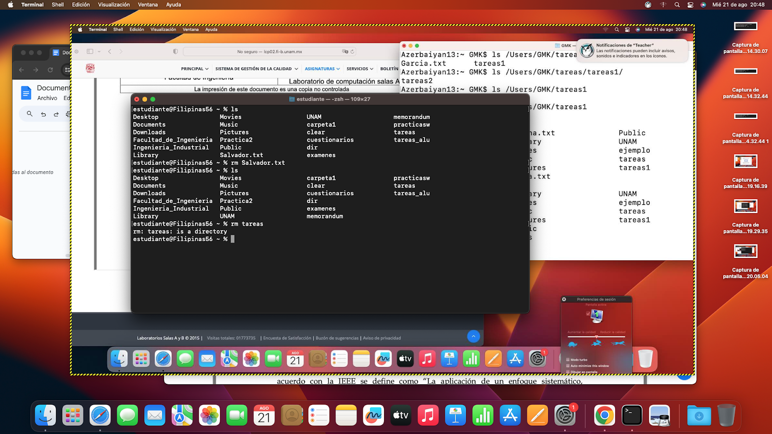

Para solucionar dicho inconveniente, se utiliza el comando rm –r, así, haciendo la tarea repetitiva. Así mismo, se utiliza dicho comando para eliminar los directorios UNAM, Facultad de Ingeniería e Ingeniería Industrial, eliminando así todos los archivos creados en esta práctica.

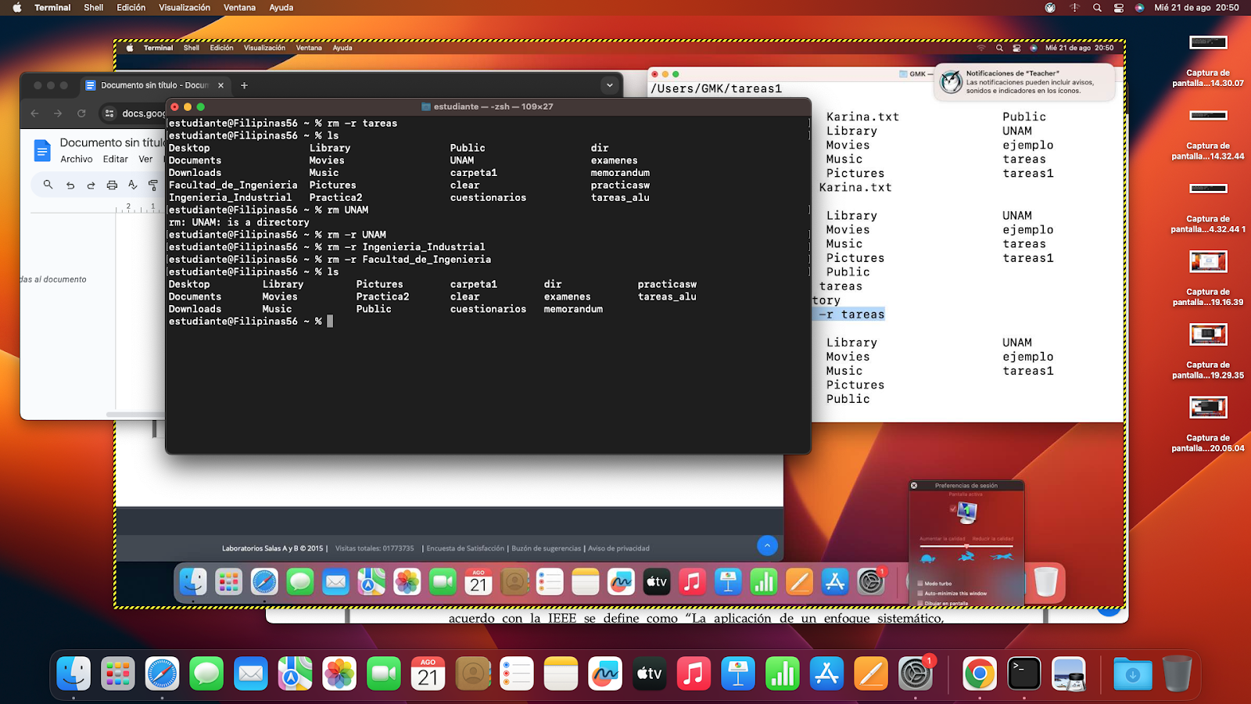

**Tarea:**

-Se crea el directorio LAB2025-1_SVF y se entra en él.

-Se crean 3 directorios, con los nombres de Álgebra, Cálculo y Fundamentos_de_Programación.

-Dentro de dichos drectorios, se crean los archivos SVF_PENDIENTES_Álgebra.txt, SVF_PENDIENTES_Cálculo.txt y SVF_PENDIENTES_Fundamentos_de_Programación.txt.

-Se muestran los archivos creados dentro de sus directorios respectivos.

-Se sale del directorio LAB2025-1_SVF hacia el directorio Root.

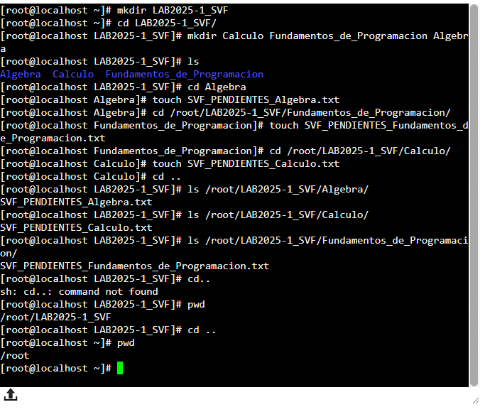

-Se crea un directorio con el nombre SVF_COPIA.

-Los archivos que se crearon, son copiados al nuevo directorio.

-Se muestran los archivos dentro de SFV_COPIA.

-Se mueve el directorio SVF_COPIA en LAB2025-1_SVF.

-Se muestran los archivos dentro de los directorios, junto con sus permisos.

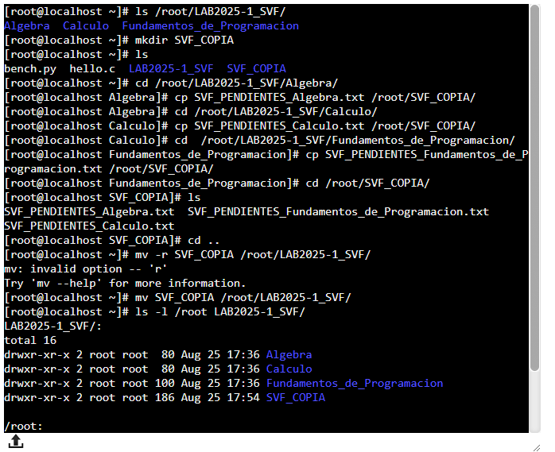

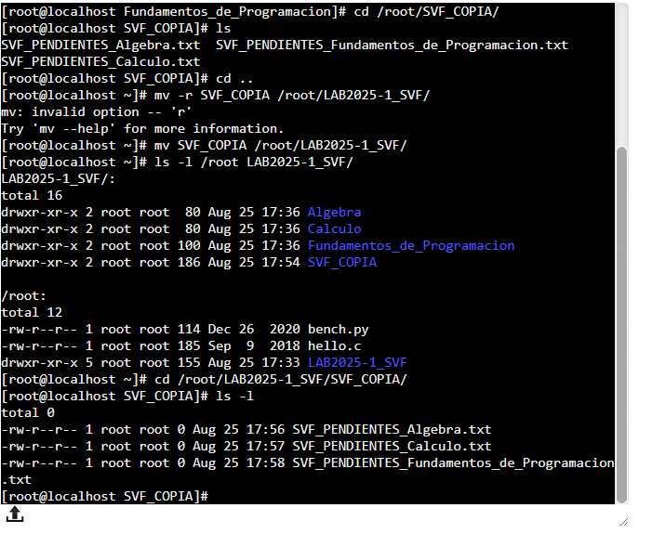

El permiso -rw-r- - r - - indica que se conceden a todo el mundo los permisos de lectura, escritura y ejecución.

EL permiso -rw- - r - - indica que el propietario del archivo puede leerlo y escribir en él, todos pueden leerlo y nadie puede ejecutarlo.

-Se muestra en cuál es la ruta en la que me encuentro utilizando el comando pwd.



-Al teclear el comando cal, se muestra un calendario del mes actual, resaltando el día en el que se ejecutó dicho comando.

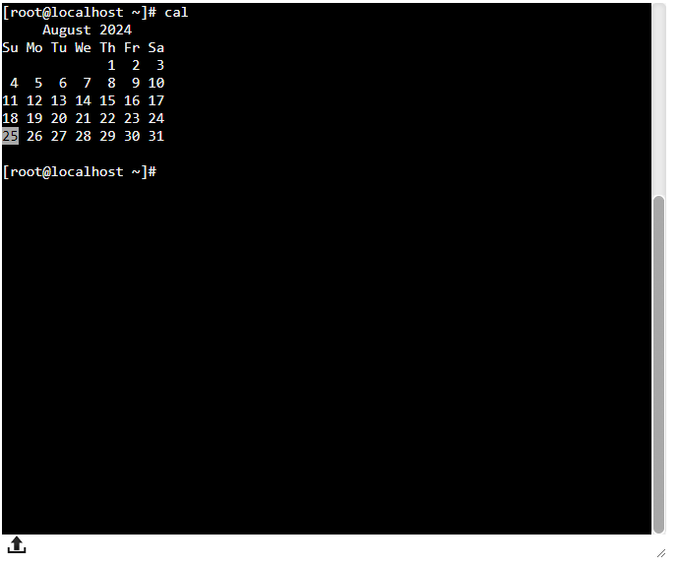

-Al usar el comando, se muestra la fecha y hora exacta en la que se ejecutó el comando.

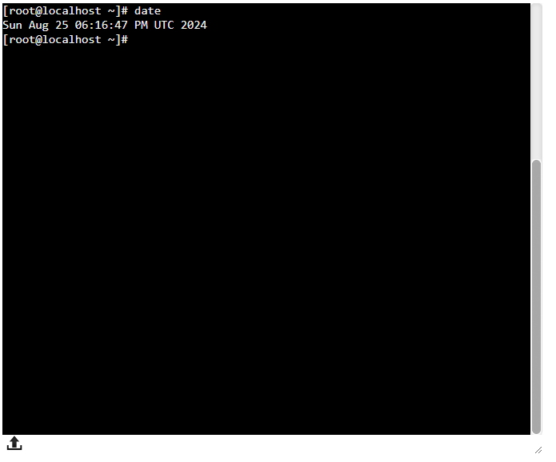

-El comando man se emplea para obtener manuales para conocer las formas de operar los diversos comandos de Linux, siendo su método de empleo la forma “man COMANDO”

-El comando cat funciona para poder mostrar y concatenar archivos. Deriva de concatenar y se utiliza para visualizar, unir y concatenar, siendo un ejemplo el comando “cat ejemplo.txt” así, mostrará el contenido del archivo ejemplo

**Conclusión:**

La terminal de comandos en Linux resulta útil, pues con su lista de comandes permite controlar todo el sistema operativo sin necesidad de tener un gestor de ventanas o demás programas externos. No obstante, para alguien que no se encuentre acostumbrado a este modelo o, provenga de la terminal de Windows, como es mi caso, puede resultar un tanto confusos los comando, pero, no es nada que un poco de experiencia y práctica no puedan resolver.

**Bibliografía:**

García E. et al. (2022) Manual de Prácticas del laboratorio de Fundamento de programación, recuperado de <http://lcp02.fi-b.unam.mx/>

B, G., & B, G. (2023, 10 agosto). *Comando cat de Linux: para qué sirve y ejemplos de uso*. Tutoriales Hostinger. https://www.hostinger.mx/tutoriales/comando-cat-linux#:~:text=El%20comando%20cat%20en%20Linux,muestra%20el%20contenido%20de%20%E2%80%9Cejemplo

*Capítulo 10. Gestión de los permisos de los archivos | Red Hat Product Documentation*. (s. f.). https://docs.redhat.com/es/documentation/red_hat_enterprise_linux/8/html/configuring_basic_system_settings/file-permissions-rhel8_configuring-basic-system-settings#:~:text=El%20permiso%20base%20para%20un,directorio%2C%20y%20descender%20en%20%C3%A9l

*Seguridad de archivos y directorios*. (2010). Guía Avanzada del Usuario. https://docs.oracle.com/cd/E19620-01/805-7644/6j76klop0/index.html#:~:text=Los%20permisos%20para%20emptyfile%20son,leerlo%20y%20nadie%20puede%20ejecutarlo